**开展主题班会 弘扬爱国精神**

为大力弘扬爱国主义精神，打造思政教育课堂，增强集体荣誉感和班级凝聚力。10月24日，学校19级工程造价（贯通）1班召开爱国教育主题班会，献礼中华人民共和国成立70周年华诞。

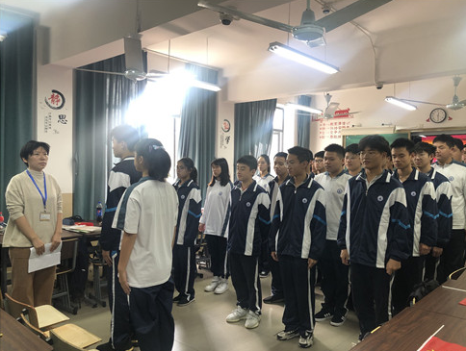班会在齐声高唱国歌《义勇军进行曲》中拉开序幕。爱国需要行动，三段视频纷纷展示了各种辱国行为，同学们看着视频表现持了愤慨，纷纷对辱国行为进行分析、批评，深刻意识到“天下之本在国，国之本在家，家之本在身”。作为一名新时代的青少年，必须坚定爱国的信念与立场，同学们以答题、游戏形式表达了对祖国的深厚感情，通过诗朗诵与合唱《我和我的祖国》等形式为祖国祝福。班级同学还以寝室为单位，喊出爱国真情，吐露爱国心声，传递青春正能量。

“厉害了！我的国”爱国主题教育激发了同学们的民族自信心，使同学们将个人的理想与使命，同祖国的前途、同民族的命运紧密联系在一起，同学们将带着这份爱国情怀，不忘初心，砥砺前行。